方案 1：电子计数法

测量原理如图2所示：

……………………………………………

时间间隔Tx

N

T1

T2

待测脉冲

量化时钟

M

图3电子计数法测量时间间隔基本原理

电子计数法测量的待测脉冲间隔越大，其量化时钟的稳定度导致的时标误差越大。

方案 2：延迟线内插法

国外将这种测量方法称为TDC（time-to-digital converter）方法，该方法与模拟内插法一样，是对T1和T2进行再次测量。当脉冲信号到达时启动延迟线，延迟线的延迟时间为，，当时钟信号到来时，输出延迟单元的数目，则可以得到，采用同样的方法能够得到。

延迟线方法的突出优点是结构简单，可实现单片集成，在单片FPGA上实现。也有专用芯片可供选用，如TDC-GP22。

该方法精度高，但在短时间内要实现此方案难度较大。

方案 3：等效脉冲计数法

采用锁相环数字移相法输出多路相位差相同的时钟以等效脉冲计数法测量时间间隔和占空比，同时采用多次测量取平均，很大程度上提高了精度，精度满足要求，原理框图如图4。

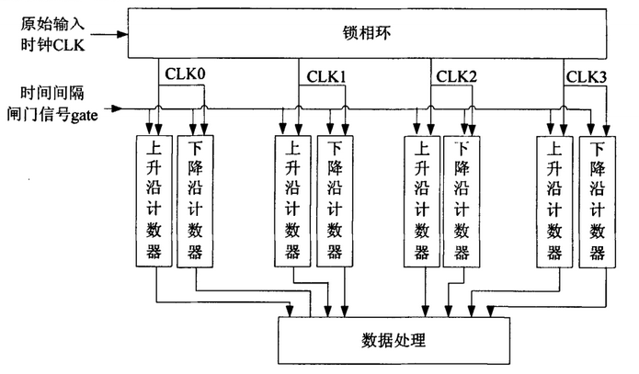

图4等效脉冲计数法原理框图

占空比测量实际是要测量高电平和低电平时间，利用测时间间隔的等效脉冲计数法即可实现精度。

综合以上方法，方案3精度高，且较容易，故选用该方案。